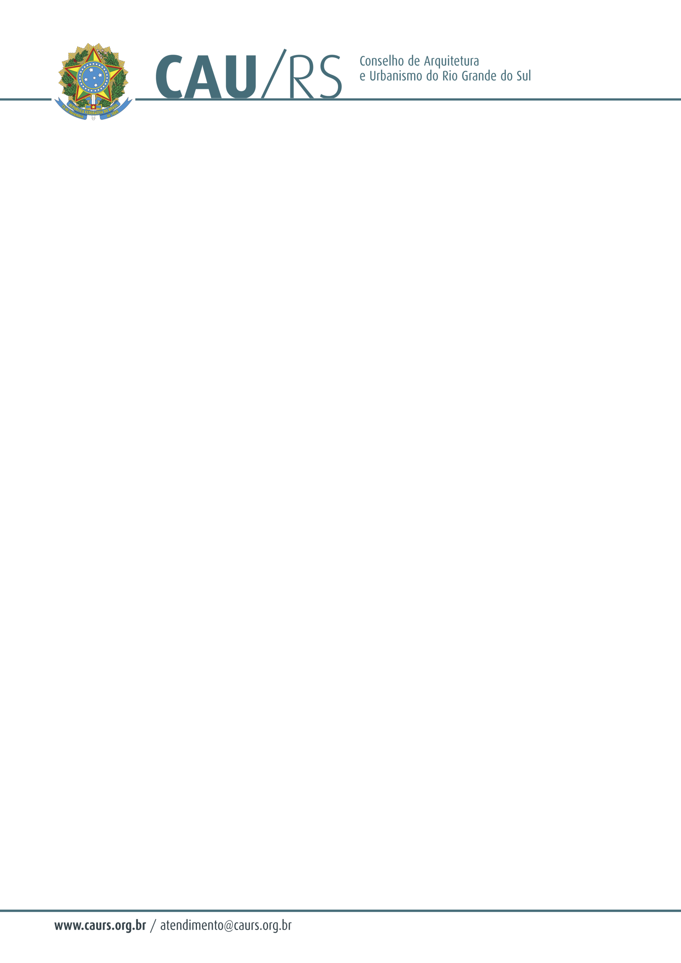

DELIBERAÇÃO DA COMISSÃO DE PLANEJAMENTO E FINANÇAS DO CAU/RS
Nº 115/2013, DE 08 DE OUTUBRO DE 2013.

Referente à autorização para depósito do valor referente ao fundo de apoio, de acordo com o Processo Administrativo nº 195/2013

A Comissão de Planejamento e Finanças do Conselho de Arquitetura e Urbanismo do Rio Grande do Sul, no uso das suas atribuições legais, reuniu-se no dia 08 de outubro de 2013 e DELIBEROU pela autorização do depósito no valor R$ 19.147,30 (dezenove mil e cento e quarenta e sete reais e trinta centavos), calculado sobre as receitas do mês de setembro de 2013, para garantia do Fundo de Apoio Financeiro até decisão final do Processo nº 0009715-32.2013.4.01.3400, com trâmite perante a 20ª Vara Federal do Distrito Federal.

Fausto Henrique Steffen
Coordenador da Comissão de Planejamento e Finanças

